

Akuna Badminton Cup
informace pro účastníky

- Turnaj pořádá SOBSA v neděli 21.3.2010 v době 10:00 až 17:00 (prodloužení z důvodu vyššího počtu přihlášených) ve sportovní hale ZŠ Prachovická 340, Praha 9-Vinoř.
- Doprava autem nebo MHD ze stanice Prosek resp. Letňany (metro C) do stanice Vinořský hřbitov. Více v příloze (mapka).
- Přístup do haly bude umožněn od 9:00 (převlek, rozehrávka, rozkoukání).
- Prezence (kromě ŽŽ) od 9:15 do 9:45, startovné 100,- platí každý sportovec v hotovosti.
- V 10:00 bude zahájení, včetně představení sponzora.
- Celkem je přihlášeno 64 sportovců tj. 32 dvojic, v jednotlivých kategoriích:
MM (12 dvojic), MŽ (9), ŽŽ (6), Stříbrná 100 (5).
- Hraje se na 5 kurtech dle rozpisu. Kategorie ŽŽ začne až po 12. hodině (!!!). Prezence ŽŽ v průběhu dopoledne, resp. 11:30 - 12:00.
- Kat. MM a MŽ budou hrát dvoukolově (vždy 2 skupiny a pak vylučovací pavouky). Kategorie ŽŽ a ST100 budou hrát jednokolově vždy ve skupině každý s každým.
- První napsaná dvojice zodpovídá za správné zápisy celé skupiny (je třeba psát poměr setů i míčků). V kat. MM a MŽ první 3 ze skupiny postupují do pavouka MMF / MŽF (finálový) ostatní do pavouka MMU / MŽU (útěcha). Doporučené pořadí zápasů je uvedeno nad tabulkou (není závazné).
- Pokud se hráči nedohodnou jinak, rozhodčím je vždy jeden člen z poraženého družstva předchozího zápasu na kurtu.
- Organizátor turnaje nezajišťuje zdravotní službu. Každý účastník startuje na vlastní riziko.
- V šatnách neponechávejte cenné věci! Organizátor nezodpovídá za případnou ztrátu.
- Občerstvení: V době od 12. do 15. hodin bude otevřen malý bufet s možností zakoupit si něco k jídlu (typu párek), sušenky, nápoje. Kromě toho bude po celou dobu turnaje možno formou samoobsluhy uvařit si zdarma kávu nebo čaj: organizátor zajistí potřebné suroviny, varnou konvici, hrnečky, lžičky. Prosíme, aby účastníci vraceli umyté nádobí zpět na místo.
- Na kurty je zákaz vstupu s jídlem.
- Z Info v rozpisu jen připomínáme: nutnost sálové obuvi (přezutí nutné v prostoru za hlavním vchodem), vlastní rakety, min. 3 míčky každá dvojice. V areálu se nekouří, vstup zvířatům není povolen.
- Účastníci turnaje jsou povinni dodržovat řád školy (bude vyvěšen). Důležité body jsou již výše uvedeny.
- Pokud někdo bude pořizovat fotografie a je ochoten se s nimi podělit s ostatními, uvítáme, pokud zašlete soubor či odkaz na mailovou adresu ředitelky turnaje (předem děkujeme).
Plánek
Autem je potřeba jet z hlavní Mladoboleslavské ulicí Klenovskou, jednosměrnými Mikulovickou a Opočínskou (Parkoviště). Nebo ulicí Ronovskou (P) a školu obejít kolem sochy.
Ze stanice BUSu Vinořský hřbitov je nejjednodušší vrátit se cca 20 m a první ulicí doprava kolem hřbitova projít do ulice Prachovická. Mírně dolů Opočínskou kolem parkoviště přes venkovní hřiště.
Cesta od Busu trvá cca 3 min., bude značena cedulkami “ SOBSA → →“.
Aktuální JŘ (neděle):
375 (Českomoravská 9:00, Vysočanská 9:03, Prosek 9:09, Letňany 9:15, Vinoř.hř. 9:25)
259 (Letňany 8:45, Vinoř.hř. 8:55)
302 (Letňany 8:25, Vinoř.hř. 8:41)

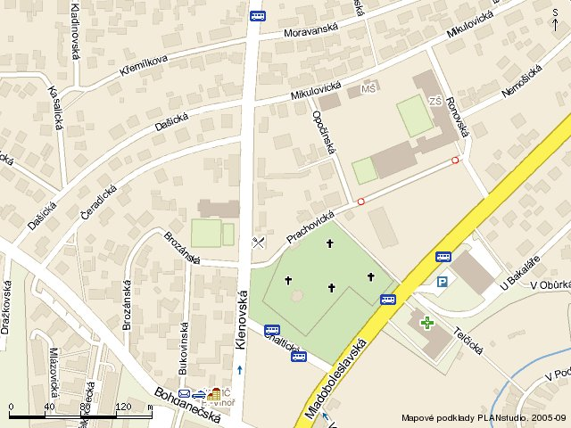
BUS-Vinořský hřbitov
vchod
P
P

